230616 NOVEDAD ERROR NO SE DESCARGAN FILTROS DEL INVENTARIO

Visita en el municipio de Une, CUSTODIA SERRATO (CC: 21059157) se registra el daño y el pago de los filtros (1 central y 1 lateral)

Pero en el balance no se descuentan del inventario, operador manifiesta que el internet estaba lento.

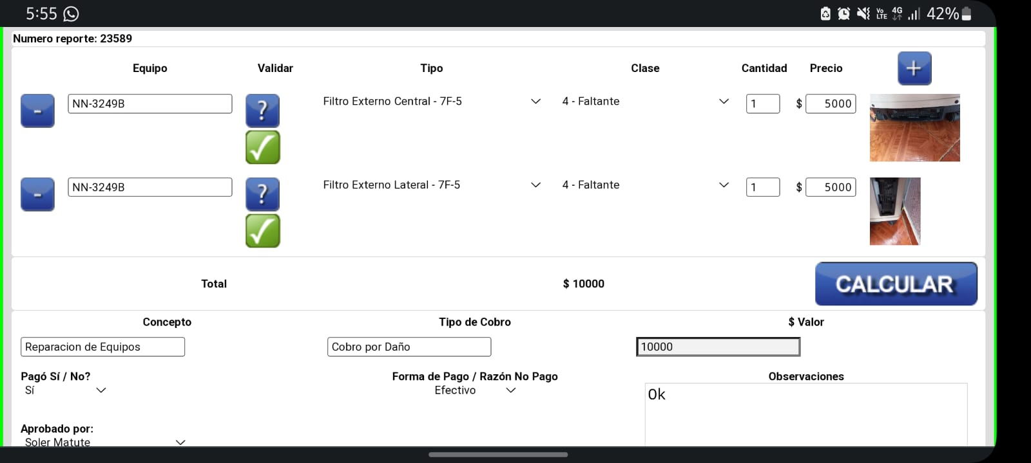

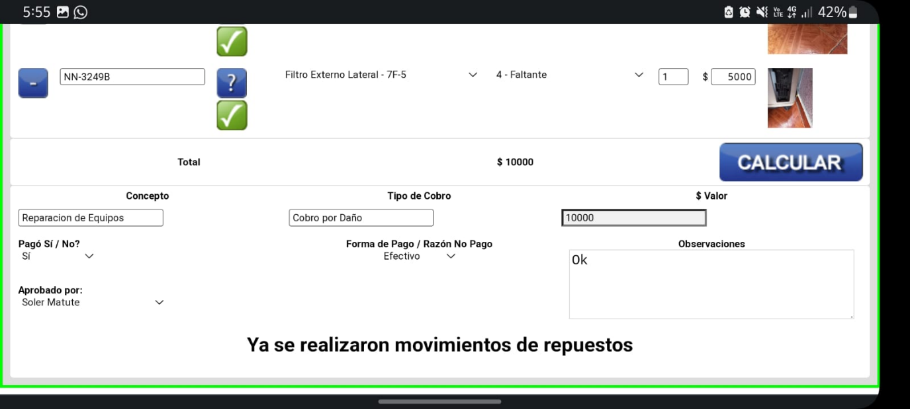

En el balance se refleja el daño y el cobro, pero no el descuento del inventario (quedó cuadrado por que el Almacenista registro igual cantidad y en observaciones el descuadre.

<http://68.183.101.57/secura-air/index.php?gfepopup=truegfe_task=PrintRemision&module=PlanillasTrabajo&action=PlanillasTrabajoAjax&return_module=PlanillasTrabajo&return_action=DetailView&record=13699945&parent_id=13699945&parenttab=Sales>

